2014MBA报考指南

报名前请请认真阅读：2014年研究生报名实用指南http://yz.chsi.com.cn/z/yz2014wb/index.jsp
网上报名前请准备如下资料：毕业证编号、学位证编号。

网上报名步骤：
- 登陆http://yz.chsi.com.cn ，点“网上报名”
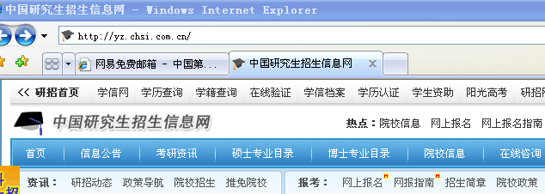
- 没有用户名的，点“没有注册”，然后按要求填写，注册用户名。填写不正确或用户名已经被人用了，系统会提示的。注意：用户名只是登陆名，不一定非得用真名。

2013年全国硕士研究生入学考试报名指南
窗体顶端
用户名：
密 码：
校验码：
| | |
窗体底端

若不想立即开始报名，可以退出登录，下次再来报时，点首页上的“网上报名”，出现如下页面，填写用户名、密码、校验码，点登录。

- 注册完成后，系统会自动跳转到首页，如果立即填写报名信息，就再点“网上报名”，就会出现如下页面，点“开始报名”即可。（图中whln2012是随意注册的用户名）
2014年全国硕士研究生入学考试报名指南
欢迎您：whln2012！
修改注册信息
网上报名
下载准考证（未开通）

- 点“开始报名”后就进入报名系统了，然后按系统报名流程开始报名。报名过程中请认真阅读相关说明。


- 招生单位选：湖北—华中科技大学
考试方式选：管理类联考
专项计划选：无
(招生单位)、(报考点)、(考试方式)为报考关键信息,在提交信息后,不允许修改，请考生注意选择；
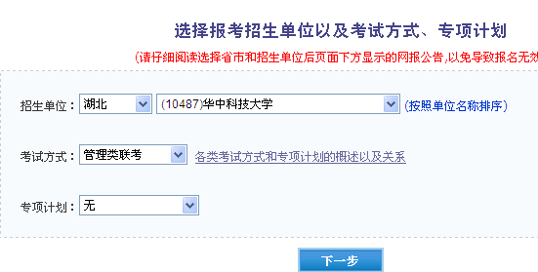
- 个人信息部分请学员按照自己的情况如实填写。往届生报名，需要填写毕业证书编号，所以大家在报名前，需要找到自己的毕业证书编号。有学位的，需要填写学位证书编号。“考生来源”一般选“其他在职人员”，“报考类别”选“定向”
- “报考专业选择”这一步，“报考院系所名称”选“管理学院”，“报考专业”选“125100（专业学位）工商管理”，“研究方向”可以随便先选一个，如“财税金融管理”，考取后再选择，“考试科目”选择项就只会出现“204英语二、199管理类联考综合能力”。详细如下图：
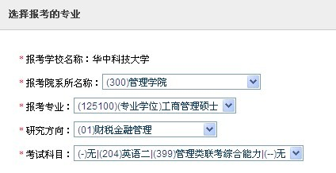
- 报考地点选：湖北-华中科技大学。
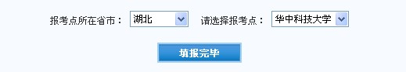
- 校对信息后，就可完成报名，请记好生成的报名号。然后点“退出登录”。除(招生单位)、(报考点)、(考试方式) 后这几个不能修改不能填错以外，其他的信息都是可以修改的，第一次报名，难免有些资料、信息不全，可以先按规定格式（如电话号码、邮编肯定是数字，地址肯定是汉字）随便填写，下次再来修改。要不然，总是不能“下一步”。修改方法是：用户名登录，登录后依然点“开始报名”，然后就会发现有个“修改已填报信息”。

现场确认：
请报考我校2014双证MBA的学生于 2013年11月10日－11月14日，上午8:30-12:00,下午1:30-4:00到学校关山口校区的东四俱乐部（东四食堂三楼）现场确认网报信息，不经过现场确认的报名属无效报名。来时请带好二代身份证、学历证书原件和网上报名编号，交报考点工作人员核对并缴费。

准考证发放：
2013年12月25日-2014年1月6日，考生凭网报用户名和密码登录中国研究生招生信息网下载打印《准考证》，我校不再给考生寄发《准考证》。考生凭下载打印的《准考证》和二代身份证参加初试。

